Drogi uczniu klasy IV,
postaraj się pracować samodzielnie. Czytaj uważnie polecenia. Masz sporo czasu, zadań nie jest dużo. Prześlij zdjęcie z wykonanym zadaniem na podanego przeze mnie maila. Pamiętaj jeśli się nudzisz sięgnij po książeczkę, czytaj codziennie chociaż mały fragment. Nie wychodź z domu, słuchaj rodziców. 😊W razie pytań zachęcam do kontaktu
zadaniazpolskiego@onet.pl

Zadanie na poniedziałek 04.05.2020

Temat: Adam Mickiewicz
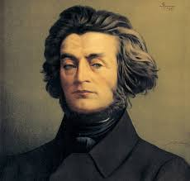
Zapisz w zeszycie notatkę o Adamie Mickiewiczu. (możesz poszukać informacji w Internecie lub zapisać poniższy tekst)
Adam Mickiewicz (lata życia: 1798 -1855)
Pisarz uważany za jednego z najważniejszych twórców polskiej kultury. Przez lata przebywał na emigracji, między innymi w Paryżu. To właśnie tu napisał „Pana Tadeusza”, Do innych znanych utworów poety należą: „Dziady”, „Pani Twardowska”, „Oda do młodości”, „Przyjaciele”.

Zadanie na wtorek 05.05.2020
Temat: O lekturze słów kilka
- Zapisz w zeszycie:

„Pana Tadeusza” nazywa się opowieścią o Polsce. Adam Mickiewicz pisał ten utwór, przebywając za granicą. Starał się zawrzeć w jego wersach swoją tęsknotę za ojczyzną i dobre wspomnienia o niej. Poeta przedstawił szczegółowo dawne zwyczaje polskiej szlachty, jej rozrywki, stroje, a nawet przepisy na tradycyjne potrawy. Wiele miejsca poświecił także opisom przyrody.

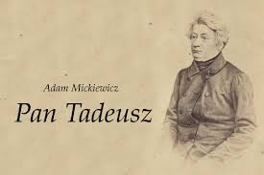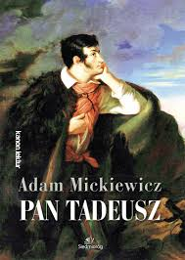

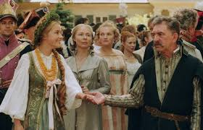

Zadanie na środę 06.05.2020
Temat: Opis chmur - "Pan Tadeusz"

Wysłuchaj fragmentu „Pana Tadeusza”. Skopiuj poniższy link, wklej w nowe okno wyszukiwarki. https://www.youtube.com/watch?v=FrofhiAFmPs
Jeśli nie możesz przeczytaj.

Pan Tadeusz
Te Państwa niebo włoskie, jak o nim słyszałem,
Błękitne, czyste, wszak to jak zamarzła woda;
Czyż nie piękniejsze stokroć wiatr i niepogoda?
U nas dość głowę podnieść, ileż to widoków!
Ileż scen i obrazów z samej gry obłoków!
Bo każda chmura inna: na przykład jesienna
Pełźnie jak żółw leniwa, ulewą brzemienna,
I z nieba aż do ziemi spuszcza długie smugi
Jak rozwite warkocze, to są deszczu strugi;
Chmura z gradem, jak balon, szybko z wiatrem leci,
Krągła, ciemnobłękitna, w środku żółto świeci,
Szum wielki słychać wkoło; nawet te codzienne,
Patrzcie Państwo, te białe chmurki, jak odmienne!
Zrazu jak stada dzikich gęsi lub łabędzi,
A z tyłu wiatr jak sokoł do kupy je pędzi:
Ściskają się, grubieją, rosną, nowe dziwy!
Dostają krzywych karków, rozpuszczają grzywy,
Wysuwają nóg rzędy i po niebios sklepie
Przelatują jak tabun rumaków po stepie:
Wszystkie białe jak srebro, zmieszały się - nagle
Z ich karków rosną maszty, z grzyw szerokie żagle,
Tabun zmienia się w okręt i wspaniale płynie
Cicho, z wolna, po niebios błękitnej równinie! "

Zadanie na czwartek 07.05.2020
Zadrzyj głowę i spójrz w chmury!

- Jak często przyglądasz się chmurom?
- Czy chmury przypominają ci jakieś konkretne, określone kształty? Jeśli tak, to jakie?
- Wyjrzyj przez okno, spróbuj dostrzec chmury. Następnie narysuj chmurkę w zeszycie i postaraj się dopisać do niej jak największą ilość określeń. Na przykład: duża, jak wata cukrowa, puszysta… Spójrz do tekstu tam również znajdziesz takie słownictwo.
To zadanie jest na ocenę, proszę prześlij mi zdjęcie swojego zeszytu na maila.

Zadanie na piątek 08.05.2020

- Poszukaj w tekście odpowiednich fragmentów i zanotuj w zeszycie. Co można powiedzieć o opisywanych chmurach.
Chmura jesienna…
Chmura z gradem…
Białe chmurki…

Miłej pracy 😊

Do Rodziców
Proszę Państwa,
w związku z trudną sytuacją, w której się wszyscy znaleźliśmy, nasz bezpośredni kontakt jest niemożliwy. Na bieżąco wysyłam dzieciom lekcje, zadania do wykonania w domu. Staram się, żeby materiału nie było dużo i aby był przystępny, tak żeby poradzili sobie sami. Proszę, aby dziecko je wykonywało w miarę systematycznie. Proszę również o pomoc i współpracę z Państwa strony, sprawdzenie czy te zadania są wykonywane, zanotowane starannie w zeszycie, wysłuchanie wcześniej nauczonych tekstów. Zaangażowanie dzieci i prace, które wykonują w domu będą przeze mnie oceniane. W razie pytań proszę o kontakt e- mailowy zadaniazpolskiego@onet.pl
Monika Sokołowska

